MemorialConnect
(DAS) Documento Arquitectura Sistema
Versión 1.3

Pedro Madrid
Carlos Pardo
Ariel Saavedra
Sebastian Henriquez

Fecha: 08-12-2025

Identificación de Documento

Identificación | MemorialConnect
Proyecto | MemorialConnect
Versión | 1.2

Documento mantenido por | Pedro Esteban Madrid Poblete
Fecha de última revisión | 22-09-2025
Fecha de próxima revisión | 08-12-2025

Documento aprobado por | Pedro Madrid
Fecha de última aprobación | 08-12-2025

Historia de Revisiones

Fecha | Versión | Descripción | Autor
22-09-2025 | 1.0 | Primera versión del documento Das | Pedro Madrid
13-10-2025 | 1.1 | Segunda versión documento DAS | Ariel Saavedra
17-11-2025 | 1.2 | Tercera versión Documento DAS | Pedro Madrid
08-12-2025 | 1.3 | Cuarta versión Documento DAS | Pedro Madrid

Tabla de Contenidos

1 Introducción 3
1.1 Contexto del Problema 3
1.2 Propósito 3
1.3 Ámbito 3
1.4 Definiciones, acrónimos y abreviaciones 3
1.5 Referencias 3
1.6 Resumen ejecutivo 3
1.7 Representación 4
2 Metas y Restricciones de la Arquitectura 5
2.1 Metas de la arquitectura 5
2.2 Restricciones de la Arquitectura 5
2.3 Otros antecedentes y consideraciones 5
3 Vista de Escenarios 6
3.1 Modelo de Casos de Uso 6
3.2 Casos de Usos Extendidos 6
3.3 Especificación de los Escenarios de Calidad Relevantes 7
4 Vista de Procesos 8
5 Vista Lógica 9
5.1 Parte Estructural ( Diagrama de Clases y Diagrama Relacional) 9
5.1.1 Descripción de Clases 9
5.1.2 Descripción de Tablas 10
5.2 Parte Dinámica (Diagrama de Secuencias) 11
6 Vista de Desarrollo o Despliegue 12
7 Vista Física 13
8 Decisiones de Diseño y Selección de Alternativas 14
9 Análisis de Reutilización 15

- Introducción
  - Contexto del Problema
Los cementerios en la actualidad carecen de tecnología (Sitio Web) que permita a familias, vendedores y administradores (dueños de cementerios) gestionar memoriales digitales, reservas de nichos y compra de servicios o productos funerarios de una forma más centralizada. MemorialConnect resolverá esta necesidad ofreciendo un sistema web responsivo con funcionalidades tales como:
- Memorial digital.
- Marketplace funerario.
- Administración integral de cementerios.
- Dashboard.
  - Propósito
Se definirá la arquitectura de software de MemorialConnect para así guiar su diseño, implementación y mantenimiento, garantizando que el sistema cumpla con todos los criterios de calidad y escalabilidad definidos en el ERS.
  - Ámbito
El sistema incluirá:
- Portal web para familiares y usuarios generales.
- Panel de administración para los cementerios y proveedores.
- Integración con Flow para pagos.

  - Definiciones, acrónimos y abreviaciones
ACRÓNIMO | DESCRIPCIÓN
ERS | Especificación de Requisitos de Software
GCP | Google Cloud Platform
API | Interfaz de Programación de Aplicaciones
JWT | JSON Web Token
ISO | Organización internacional de normalización
FLOW | Plataforma de pago online

  - Referencias
- Documento ERS MemorialConnect v1.1
- Estándar ISO/IEC/IEEE 42010.
- Manual API Flow y Google Cloud.

  - Resumen ejecutivo
El sistema MemorialConnect se implementará como una aplicación Web en arquitectura de tres capas (presentación, negocio y datos) desplegada con GCP. Ofrece alta disponibilidad, seguridad y escalabilidad para miles de usuarios concurrentes.

  - Representación
La arquitectura del sistema MemorialConnect está representada siguiendo el enfoque del framework 4+1 y las recomendaciones del proceso unificado. Las vistas incluidas en esta versión del documento son:

- Vista de Escenarios: Describe los casos de uso más significativos, presenta los actores y una descripción de sus casos de uso asociados. De igual forma describe los escenarios de calidad más relevantes para la arquitectura.

- Vista de Procesos: Describe los procesos involucrados para darle sentido a la ejecución del sistema, así como sus relaciones de comunicación y sincronización.

- Vista Lógica: Describe la arquitectura del sistema presentando varios niveles de refinamiento. Indica los módulos lógicos principales, sus responsabilidades y dependencias.

- Vista de Desarrollo o Despliegue: Describe los componentes de deployment construidos y sus dependencias.

- Vista Física: Describe restricciones tecnológicas, normativas, estándares, etc., los cuales influyen sobre las decisiones arquitectónicas, del producto y del proceso de desarrollo.

- Metas y Restricciones de la Arquitectura
  - Metas de la arquitectura
De acuerdo con las reuniones y al análisis de los requerimientos, se listan los principales conductores iniciales de la arquitectura los cuales corresponden a las metas arquitectónicas iniciales (atributos de calidad)
Ejemplo:
- Desempeño: Respuesta 2s con 1000 usuarios concurrentes.
- Tolerancia a fallos: Disponibilidad mínima 90%
- Seguridad: Autenticación con JWT, cifrado TLS 1.3.
- Escalabilidad: Crecimiento lineal de recursos en GCP.
- Mantenibilidad: Código modular y documentado.
  - Restricciones de la Arquitectura

- Tiempo de construcción: Finalización prevista en 3 meses según Carta Gantt.

- Infraestructura: Despliegue en Google Cloud Platform.

- Lenguaje: Node.JS/Express(Backend), Angular, Tailwind (Frontend).

- Base de Datos: PostgreSQL

  - Otros antecedentes y consideraciones
La empresa prestadora para el desarrollo actualmente no cuenta con un framework, por lo que se usará frameworks y librerías estándar que se encuentran en la industria para satisfacer los requerimientos arquitectónicos de mantenibilidad, seguridad, desempeño y escalabilidad definidos para MemorialConnect.

- Framework para Frontend (Angular, Tailwind): Se utilizará como framework SPA para la capa de presentación. Este modelo basado en componentes favorecerá la encapsulación, la modulación del código y la reutilización de vistas, ayudando la mantenibilidad y el crecimiento continuo del sistema en el tiempo. Además, permite implementar interfaces responsivas para los distintos usuarios (Administradores, Proveedores, Familiares).
- Framework de negocio/API (Node.js con express): Se utilizará este framework para la capa de negocio, lo que permite mostrar los servicios RESTful desacoplados del cliente. Esta combinación ofrece un buen rendimiento en tiempo de ejecución, soporte masivo y facilita la integración con servicios externos como pagos Flow.
- Componentes de seguridad (JWT, buenas prácticas de seguridad web): La implementación de seguridad será mediante autenticación basada en JSON web Tokens (JWT). Esto está cifrado mediante TLS 1.3 y validación de ingresos al Backend. Esto soporta la meta de seguridad definida para la arquitectura, asegurando un control en los accesos por roles, protección de datos sensibles y mitigación de ataques comunes en aplicaciones web.

- Vista de Escenarios
Esta sección describe en detalle el conjunto de escenarios funcionales y no funcionales que obtuvieron la mayor prioridad en el análisis. Para esto se presenta y describe el diagrama de casos de uso y los casos de uso prioritarios, así como los escenarios en que uno o más atributos de calidad se ven involucrados de manera significativa.

  - Modelo de Casos de Uso
Agregar el modelo de caso uso general del sistema
Ilustración 1: Diagrama de Caso Uso General del Sistema
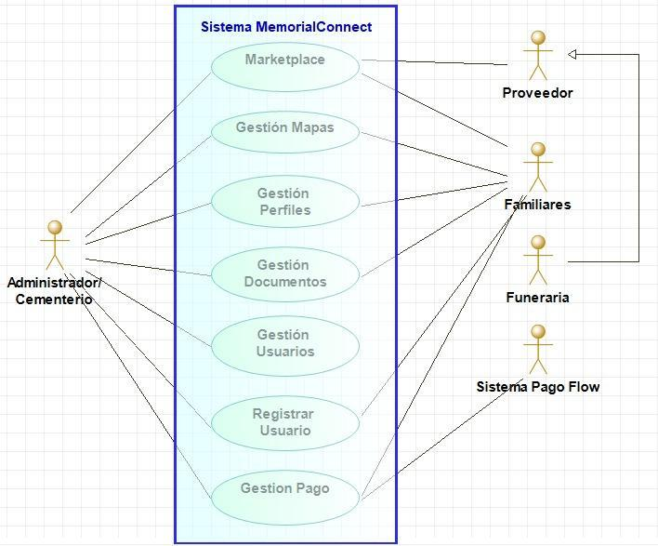

  - Casos de Usos Extendidos
Los casos de uso considerados son los más relevantes para el desarrollo de la arquitectura. Se adjunta el documento o planilla caso uso.

Adjuntar la planilla caso uso extendido
Documento Caso Uso Extendido

A continuación, se listan los casos de uso relevantes, los cuales pueden ser encontrados con su especificación detallada en el documento “Casos de Uso Extendido”.
Código | Nombre | Actores | Prioridad
CU-001 | Registro Usuario | Usuario | Alta
CU-002 | Registrar Empresa asociada | Administrador | Alta
CU-003 | Autenticar Usuario | Usuario | Alta
CU-004 | Reiniciar Usuario | Cliente, Inmobiliaria | Media
CU-005 | Administrar Mapa | Administrador | Media
CU-006 | Visualizar mapa interactivo de tumbas | Cliente | Alta
CU-007 | Buscar difunto por nombre, fecha o ubicación | Cliente | Alta
CU-008 | Contratar servicios funerarios | Cliente | Alta
CU-009 | Gestión mantenimiento de tumbas | Administrador del cementerio | Media
CU-010 | Crear perfil conmemorativo | Cliente | Media
CU-011 | Procesar pago en línea | Cliente | Alta
CU-012 | Calificar y reseñar proveedores | Cliente | Baja
CU-013 | Uso del Marketplace de Servicios Externos | Cliente | Media
CU-014 | Digitalización de Expedientes Físicos | Administrador, Personal del cementerio | Media

  - Especificación de los Escenarios de Calidad Relevantes
Después de un análisis en conjunto con los stakeholders, los escenarios de calidad se expresan a continuación:

Identificador: EC-01
Escenario(s): |  | Alto tráfico simultáneo en la plataforma durante horarios pico o eventos.
Atributos de Calidad relevantes: |  | Rendimiento / Disponibilidad.
Componentes del Escenario | Estímulos: | Múltiples usuarios acceden al sistema de manera simultánea para consultar y reservar servicios.
Componentes del Escenario | Fuente del estímulo | Usuarios finales.
Componentes del Escenario | Ambiente: | Operación normal con carga alta (>200 usuarios concurrentes).
Componentes del Escenario | Artefacto: | Servidor web, base de datos y componentes del Backend de MemorialConnect.
Componentes del Escenario | Respuesta: | El sistema procesa las solicitudes concurrentes sin fallos, mantiene su disponibilidad y responde en tiempo aceptable.
Componentes del Escenario | Medida de Respuesta | Tiempo de respuesta promedio < 3 segundos por solicitud y disponibilidad >= 99,5% durante la carga pico.

Identificador: EC-02
Escenario(s): |  | Intento de acceso no autorizado a información de clientes o proveedores registrados en la plataforma.
Atributos de Calidad relevantes: |  | Seguridad / Privacidad.
Componentes del Escenario | Estímulos: | Un usuario malintencionado intenta acceder a datos sin credenciales válidas.
Componentes del Escenario | Fuente del estímulo | Actor externo (atacante o usuario no autenticado).
Componentes del Escenario | Ambiente: | Operación normal del sistema en el entorno productivo.
Componentes del Escenario | Artefacto: | Módulo de autenticación, control de acceso y registro de auditoría de MemorialConnect.
Componentes del Escenario | Respuesta: | El sistema deniega el acceso, registra el intento y notifica al administrador de seguridad.
Componentes del Escenario | Medida de Respuesta | 100% de accesos no autorizados bloqueados; registro de evento creado correctamente; notificación enviada en <= 10 segundos.

Identificador: EC-03
Escenario(s): |  | Usuario nuevo intenta registrarse y publicar o contratar un servicio sin ayuda.
Atributos de Calidad relevantes: |  | Usabilidad/ Experiencia del usuario.
Componentes del Escenario | Estímulos: | El usuario accede por primera vez a la plataforma e intenta realizar una acción principal (registro, publicación o contratación).
Componentes del Escenario | Fuente del estímulo | Usuario nuevo
Componentes del Escenario | Ambiente: | Entorno web en navegador estándar (Chrome) desde PC.
Componentes del Escenario | Artefacto: | Interfaz de usuario del Marketplace y módulos de registro/publicación
Componentes del Escenario | Respuesta: | El usuario logra completar la acción sin requerir asistencia ni soporte técnico.
Componentes del Escenario | Medida de Respuesta | 90% de usuarios completan la acción sin ayuda; tiempo promedio <= 5 minutos; satisfacción >= 4/5 según encuesta posterior.

- Vista de Procesos

Ilustración 2: Diagramas de Actividades

Agenda de Visitas
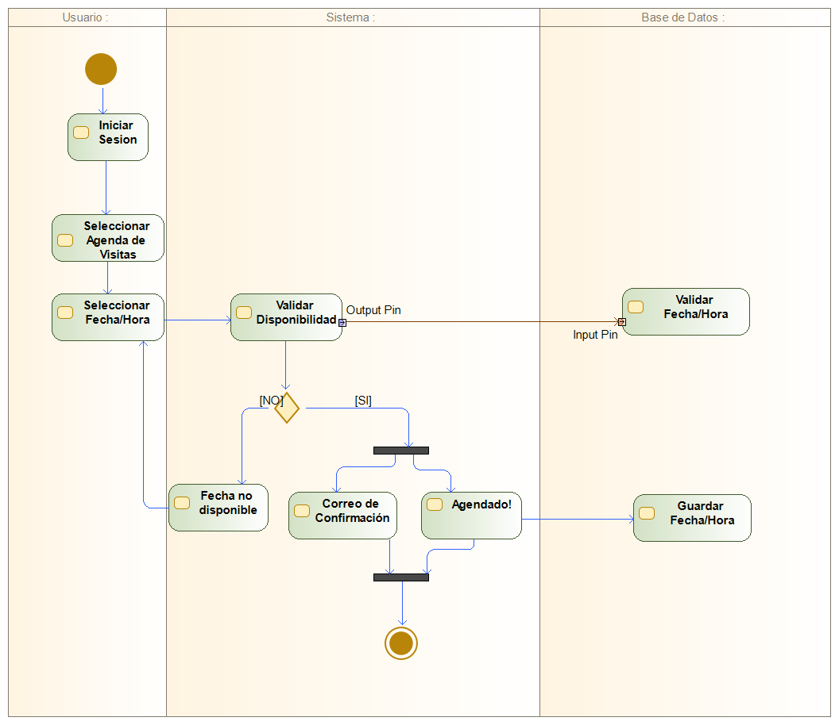

Búsqueda y localización de tumbas
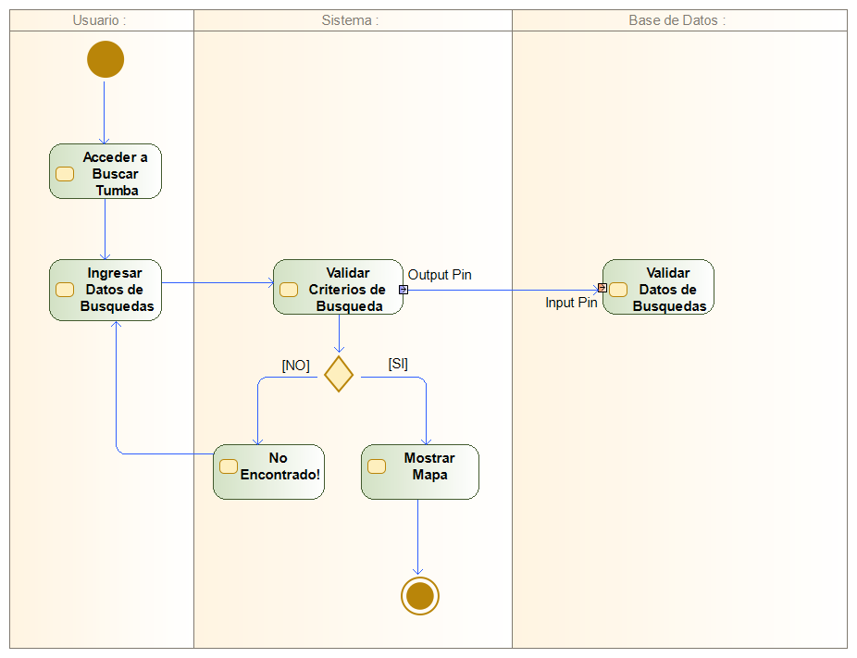

Consulta de memorial digital mediante código QR
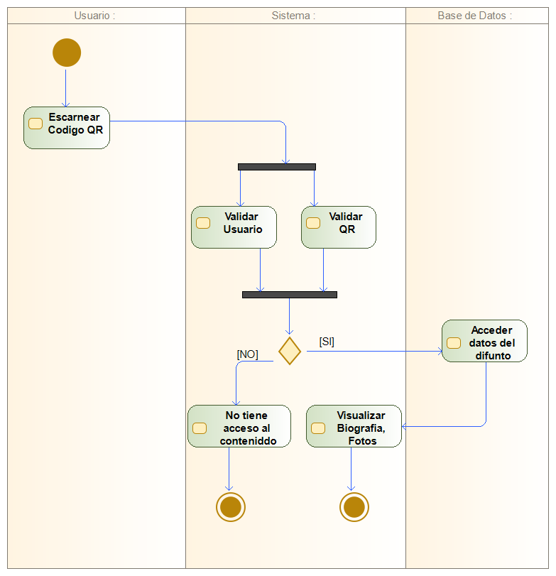

Creación de memorial digital
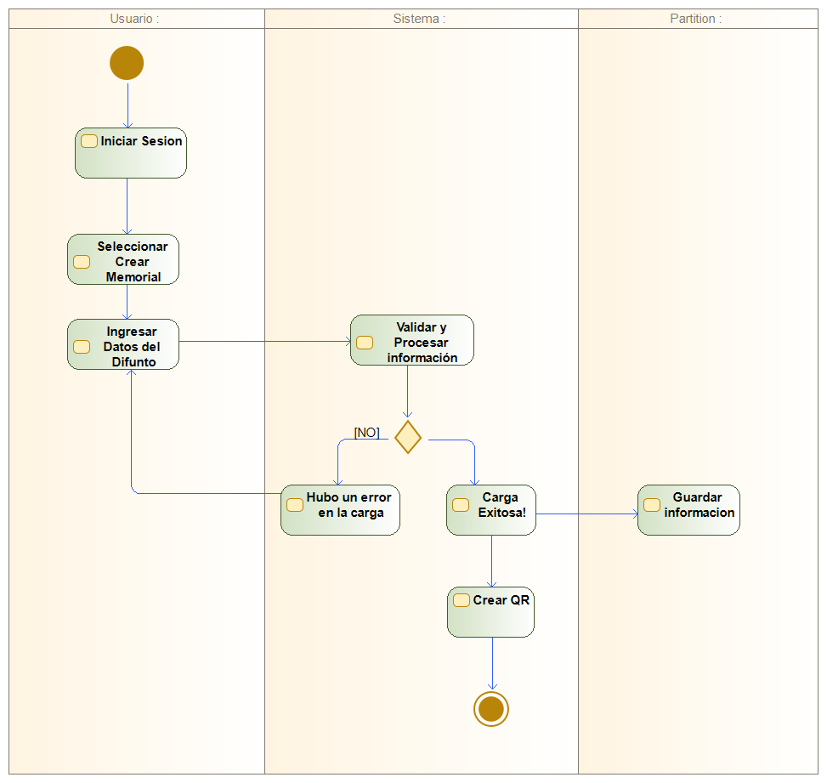

Eliminar registro cementerial
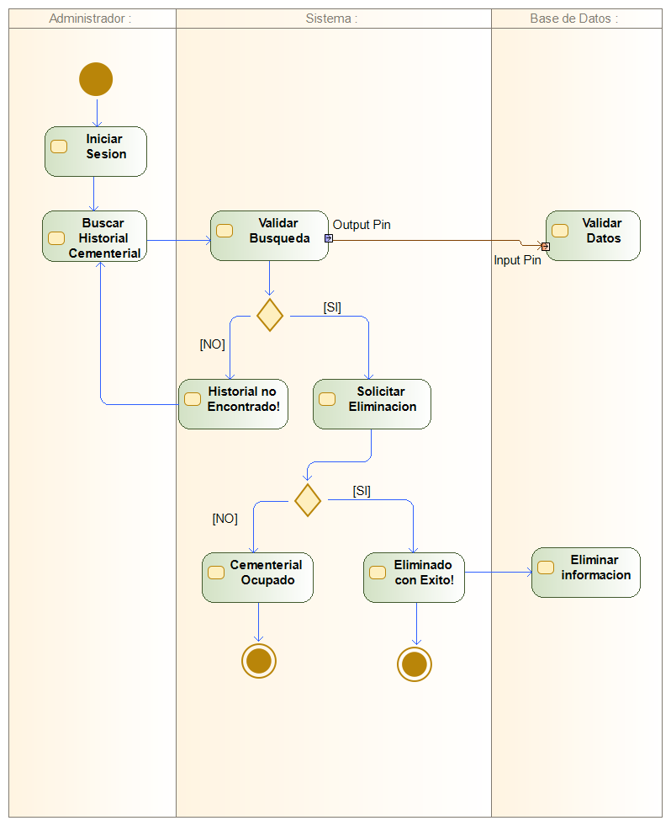

Inicio de sesión
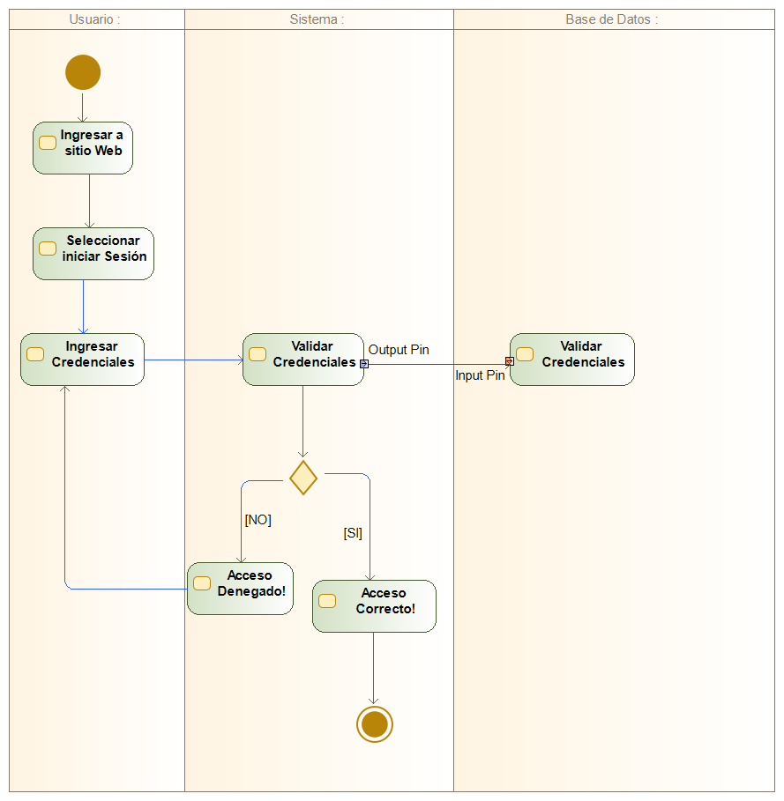

Modificar registro cementerial
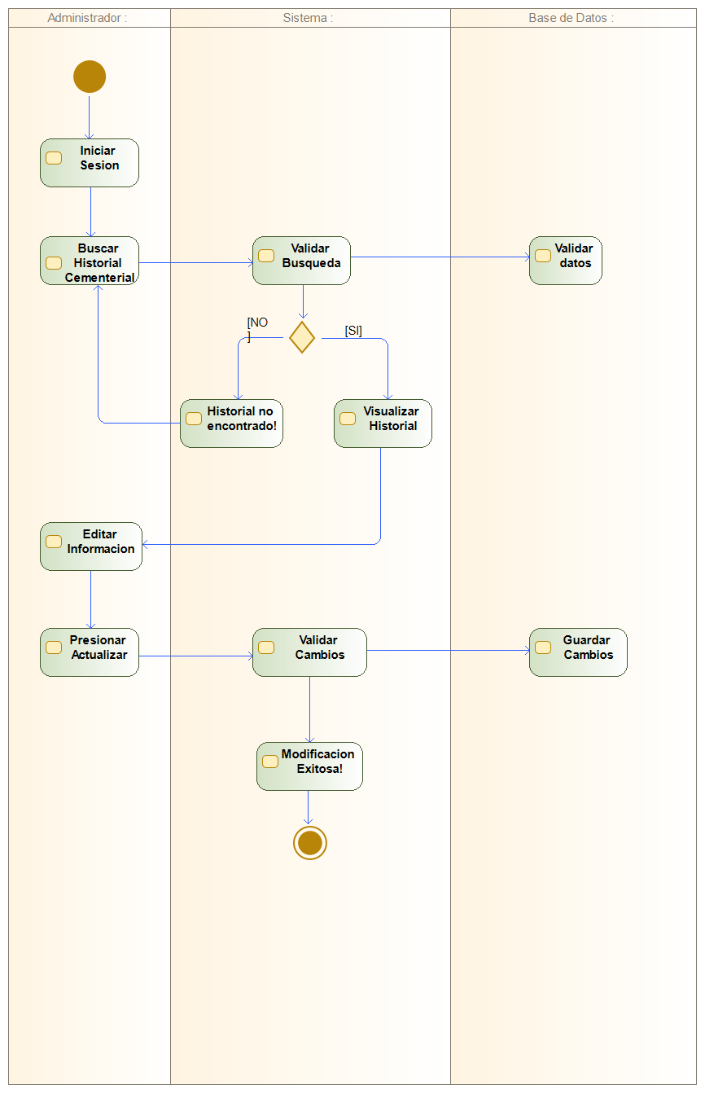

Registrar nueva tumba
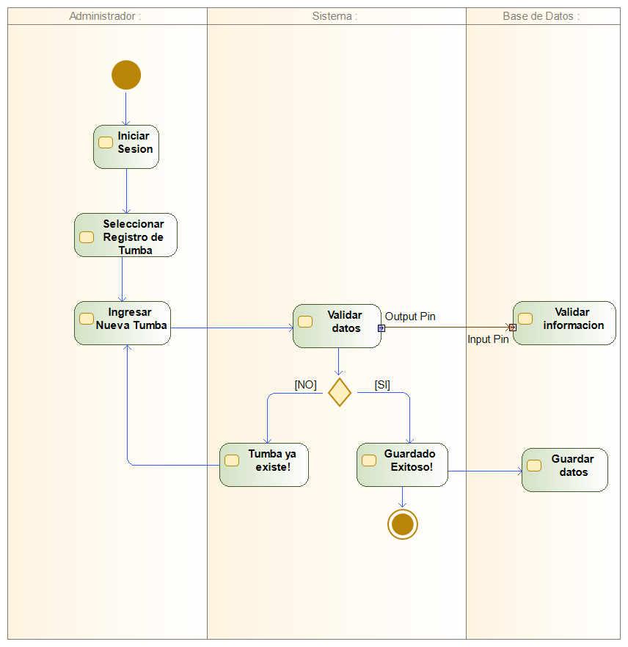

Registro de usuario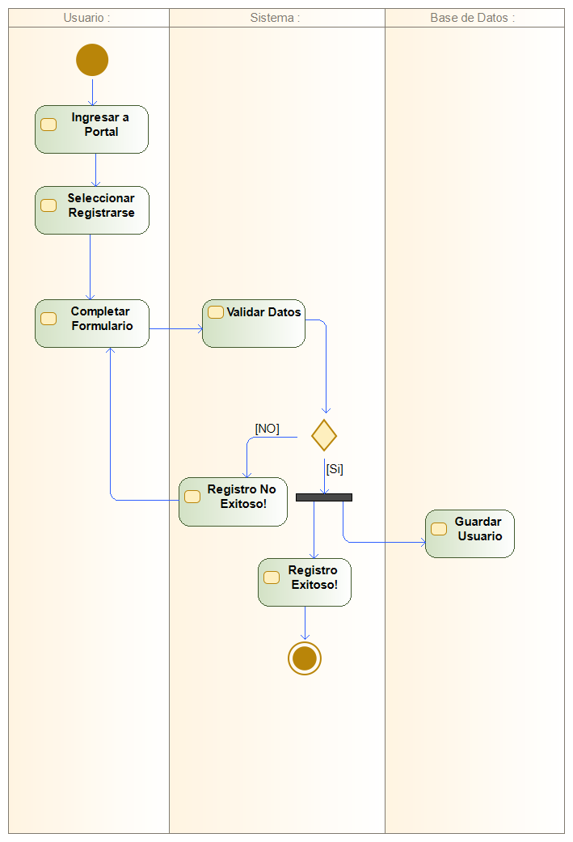
- Vista Lógica
A continuación, se presenta una vista lógica de la aplicación expresado en tres diagramas, uno de ellos que muestra la parte estructural o estática de la aplicación (clases) y a la base de datos (modelo relacional). otra vista que representa la parte dinámica (secuencias).

  - Parte Estructural (Diagrama de Clases y Diagrama Relacional)

Ilustración 3: Diagrama de Clases

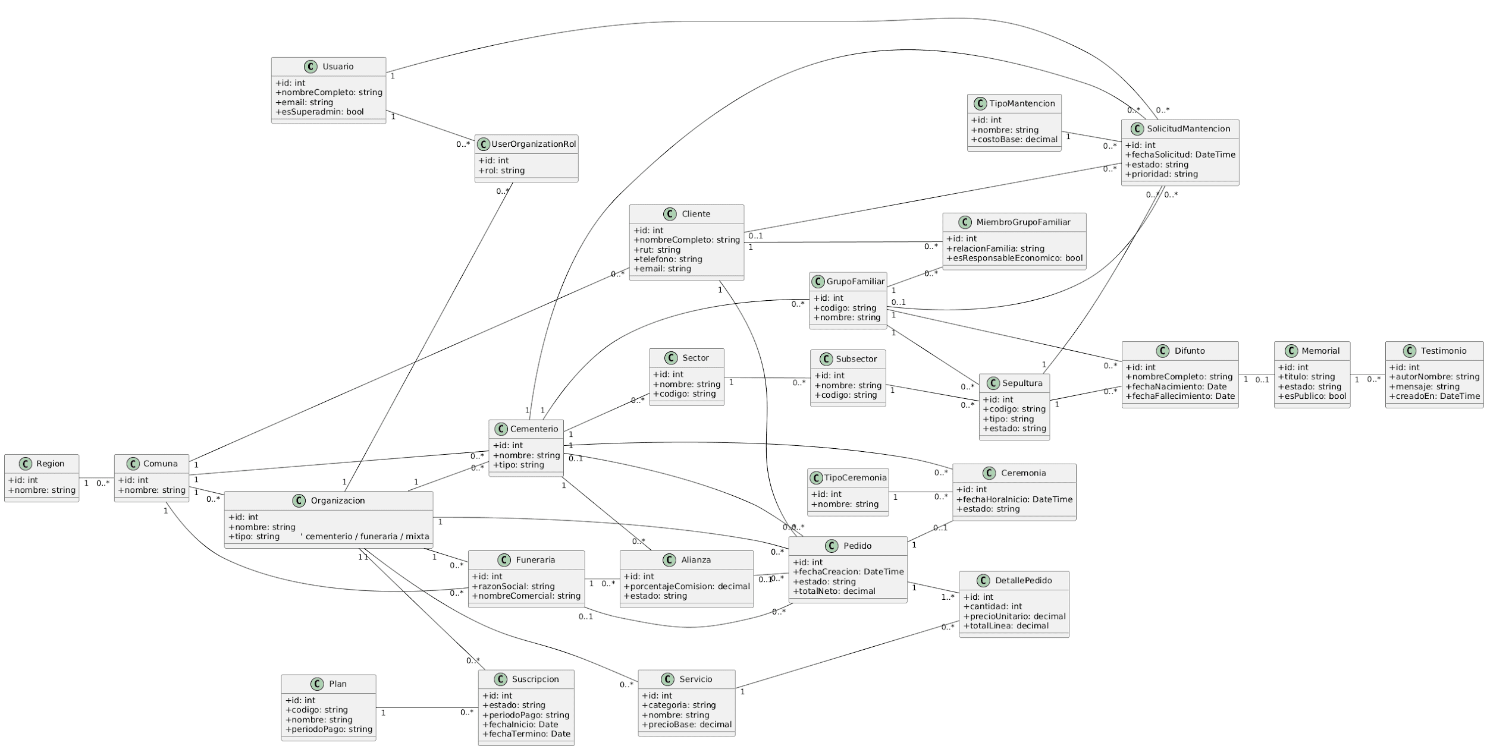

    - Descripción de Clases
Código | Nombre | Descripción
CL-001 | Suscripcion | Representa la suscripción de una organización a un plan de MemorialConnect. Permite gestionar estado (trial, activa, cancelada), fechas de vigencia y montos asociados.
CL-002 | Plan | Define los planes comerciales disponibles (mensual/anual, límites de usuarios, cementerios, almacenamiento, etc.) que pueden ser contratados por una organización.
CL-003 | Organizacion | Agrupa a las entidades que utilizan la plataforma (cementerios, funerarias o mixtas). Desde esta clase se relacionan usuarios, planes y suscripciones.
CL-004 | Cementerio | Modelar un cementerio o parque dentro de una organización. Administra sus datos básicos y se relaciona con sectores, subsectores, sepulturas, difuntos y solicitudes de mantención.
CL-005 | Funeraria | Representa una funeraria asociada a una organización. Se vincula con alianzas comerciales y con los pedidos que gestionan servicios funerarios.
CL-006 | Alianza | Modela la relación comercial entre una funeraria y un cementerio (porcentaje de comisión, vigencia y condiciones comerciales).
CL-007 | Sector | Representa un sector físico dentro de un cementerio (por ejemplo, “Sector A”). Agrupa subsectores y, de forma indirecta, sepulturas.
CL-008 | Subsector | Subdivisión de un sector (por ejemplo, “Fila 1”, “Manzana B”). Permite organizar y ubicar las sepulturas dentro del mapa del cementerio.
CL-009 | Sepultura | Modela cada sepultura individual (tierra, nicho, mausoleo, columbario), su estado (disponible, ocupada, reservada, etc.), capacidad y ubicación geográfica.
CL-010 | Difunto | Representa a la persona fallecida. Se relaciona con la sepultura, el grupo familiar y el memorial digital, registrando fechas relevantes y biografía.
CL-011 | Grupo_Familiar | Agrupa a los familiares responsables de una o varias sepulturas. Permite identificar un responsable económico y datos de contacto del grupo.
CL-012 | Miembro_Grupo_Familiar | Representa la pertenencia de un cliente a un grupo familiar, su relación (hijo, cónyuge, etc.) y si es contacto principal o responsable económico.
CL-013 | Cliente | Persona que contrata o gestiona servicios (miembro de familia, responsable de pagos, etc.). Se vincula con grupos familiares, pedidos y solicitudes de mantención.
CL-014 | Solicitud_Mantencion | Registra las solicitudes de mantención realizadas sobre una sepultura (tipo de mantención, prioridad, estado del flujo, montos estimados y finales).
CL-015 | Servicio | Representa los servicios ofrecidos por cementerios y funerarias (por ejemplo, traslados, arreglos florales, mantenciones). Se usa dentro del Marketplace y los pedidos.
CL-016 | Pedido | Corresponde al pedido realizado por un cliente (carrito de compras). Agrupa los servicios contratados, montos totales, estado del pedido y organización responsable.
CL-017 | Detalle_Pedido | Detalla cada ítem del pedido, indicando servicio, cantidad, precios, descuentos y total por línea.
CL-018 | Memorial | Representa el memorial digital asociado a un difunto. Define título, descripción, visibilidad y contenido principal que se mostrará en la plataforma.
CL-019 | Testimonio | Mensajes o condolencias que los usuarios dejan en el memorial de un difunto. Se relaciona directamente con un memorial.
CL-020 | Usuario | Cuenta de acceso a la plataforma (administradores, operadores, etc.). Gestiona las credenciales, estado y su relación con una o más organizaciones.

Ilustración 4: Diagrama de Base Datos (Relacional)

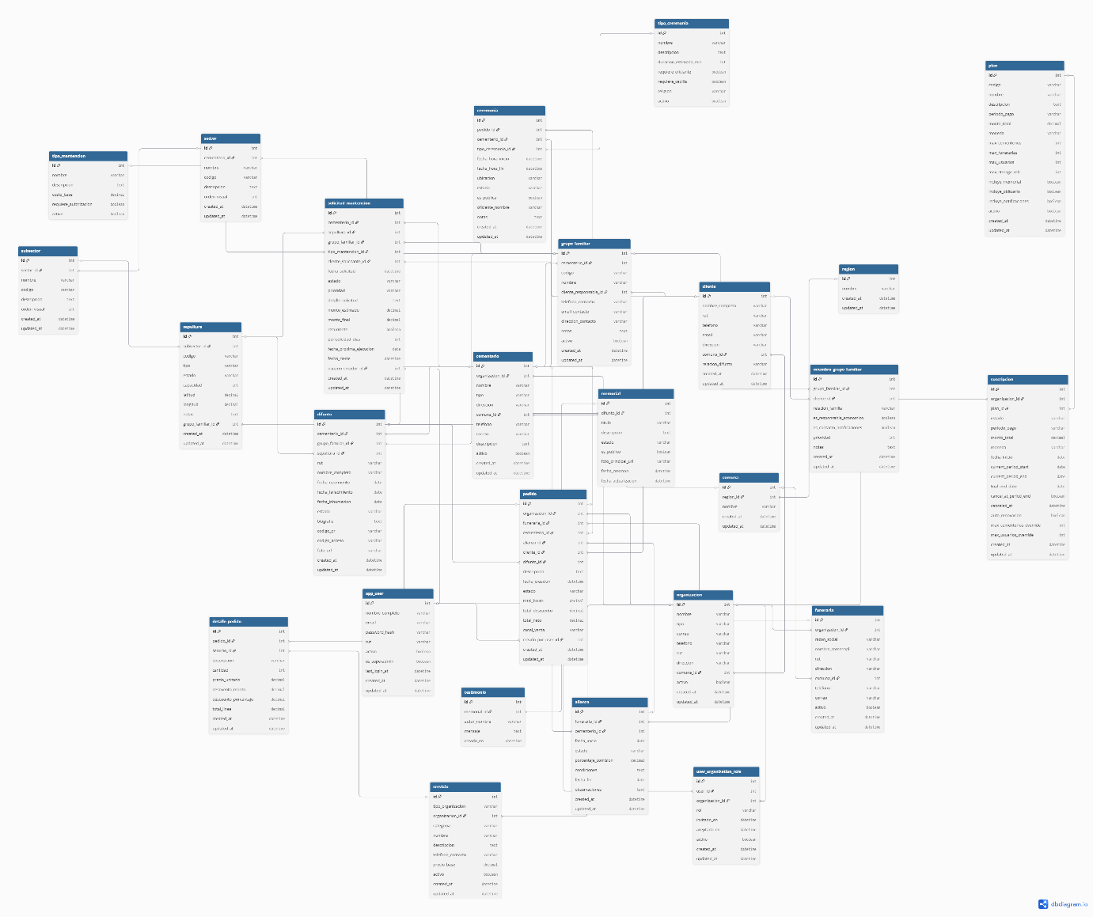

    - Descripción de Tablas
Código | Nombre | Descripción
TB-001 | USUARIO | Es la tabla en donde se almacenarán los datos de los usuarios que utilizan la plataforma (nombre, correo, contraseña encriptada, estado, etc.).
TB-002 | ORGANIZACION | Es la tabla en donde se almacenarán los datos de las organizaciones que usan el sistema (cementerios, funerarias o mixtas), como nombre, RUT, dirección y contacto.
TB-003 | USUARIO_ORGANIZACION_ROL | Es la tabla intermedia en donde se registra a qué organización pertenece cada usuario y con qué rol (owner, admin, operador, etc.) para el control de permisos internos.
TB-004 | PLAN | Es la tabla en donde se almacenarán los distintos planes comerciales disponibles (montos, límites de usuarios, cementerios, almacenamiento, etc.).
TB-005 | SUSCRIPCION | Es la tabla en donde se almacenarán las suscripciones de cada organización a un plan, incluyendo estado, fechas de vigencia y monto asociado.
TB-006 | REGION | Es la tabla en donde se almacenarán las regiones administrativas utilizadas para ubicar comunas, organizaciones, cementerios y clientes.v
TB-007 | COMUNA | Es la tabla en donde se almacenarán las comunas, asociadas a una región, utilizadas para la dirección de organizaciones, cementerios y clientes.
TB-008 | CEMENTERIO | Es la tabla en donde se almacenarán los datos de los cementerios o parques, como nombre, tipo, dirección, comuna, teléfono y estado.
TB-009 | FUNERARIA | Es la tabla en donde se almacenarán los datos de las funerarias asociadas a la plataforma, como razón social, nombre comercial, dirección y contacto.
TB-010 | ALIANZA | Es la tabla en donde se almacenarán las alianzas comerciales entre funerarias y cementerios, con información de fechas, estado, porcentaje de comisión y condiciones.
TB-011 | CLIENTE | Es la tabla en donde se almacenarán los datos de los clientes o familiares (nombre, RUT, teléfono, correo, dirección y comuna).
TB-012 | GRUPO_FAMILIAR | Es la tabla en donde se almacenarán los grupos familiares asociados a un cementerio, indicando responsable, datos de contacto y estado del grupo.
TB-013 | MIEMBRO_GRUPO_FAMILIAR | Es la tabla en donde se almacenarán los miembros que pertenecen a un grupo familiar, su relación (hijo, cónyuge, etc.) y si son responsables económicos o de contacto.
TB-014 | SECTOR | Es la tabla en donde se almacenarán los sectores físicos de un cementerio, los cuales agrupan subsectores y sepulturas.
TB-015 | SUBSECTOR | Es la tabla en donde se almacenarán los subsectores dentro de un sector, lo que permite organizar la ubicación de las sepulturas.
TB-016 | SEPULTURA | Es la tabla en donde se almacenarán los datos de cada sepultura (código, tipo, estado, capacidad, ubicación en mapa y grupo familiar asignado).
TB-017 | DIFUNTO | Es la tabla en donde se almacenarán los datos de los difuntos (nombre, fechas relevantes, estado, biografía) y su asociación a cementerio, grupo familiar y sepultura.
TB-018 | MEMORIAL | Es la tabla en donde se almacenarán los memoriales digitales de cada difunto, incluyendo título, descripción, visibilidad y foto principal.
TB-019 | TESTIMONIO | Es la tabla en donde se almacenarán los testimonios o mensajes que las personas dejan en el memorial de un difunto.
TB-020 | SERVICIO | Es la tabla en donde se almacenarán los servicios ofrecidos por las organizaciones (por ejemplo, traslados, arreglos florales, mantenciones) y su precio base.
TB-021 | PEDIDO | Es la tabla en donde se almacenarán los pedidos realizados por un cliente, que agrupan uno o más servicios contratados, su estado y los montos totales.
TB-022 | DETALLE_PEDIDO | Es la tabla en donde se almacenarán las líneas de detalle de cada pedido, indicando servicio, cantidad, precios, descuentos y total por línea.
TB-023 | TIPO_CEREMONIA | Es la tabla en donde se almacenarán los distintos tipos de ceremonia (religiosa, laica, etc.), su descripción y si requieren capilla u oficiante.
TB-024 | CEREMONIA | Es la tabla en donde se almacenarán las ceremonias programadas asociadas a un pedido, indicando fecha, hora, ubicación, tipo y estado.
TB-025 | TIPO_MANTENCION | Es la tabla en donde se almacenarán los tipos de mantención que se pueden solicitar para una sepultura, con su descripción y costo base.
TB-026 | SOLICITUD_MANTENCION | Es la tabla en donde se almacenarán las solicitudes de mantención realizadas sobre una sepultura, con detalle de prioridad, estado, montos y fechas de ejecución.

  - Parte Dinámica (Diagrama de Secuencias)

Ilustración 5: Diagramas de Secuencias

Administrar Cementerios

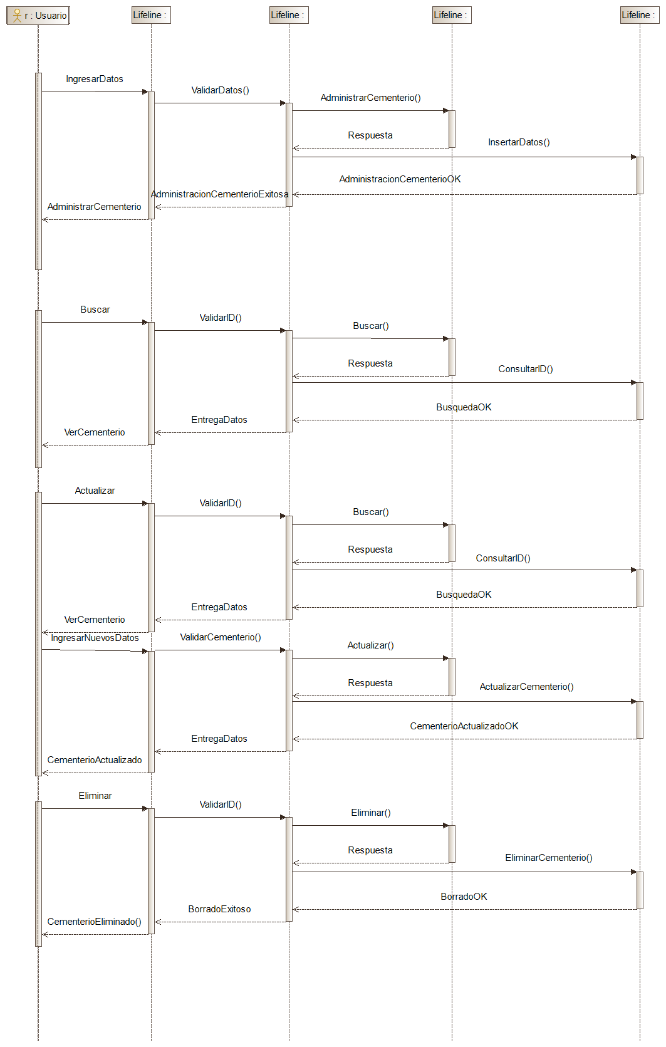
Administrar Memorial

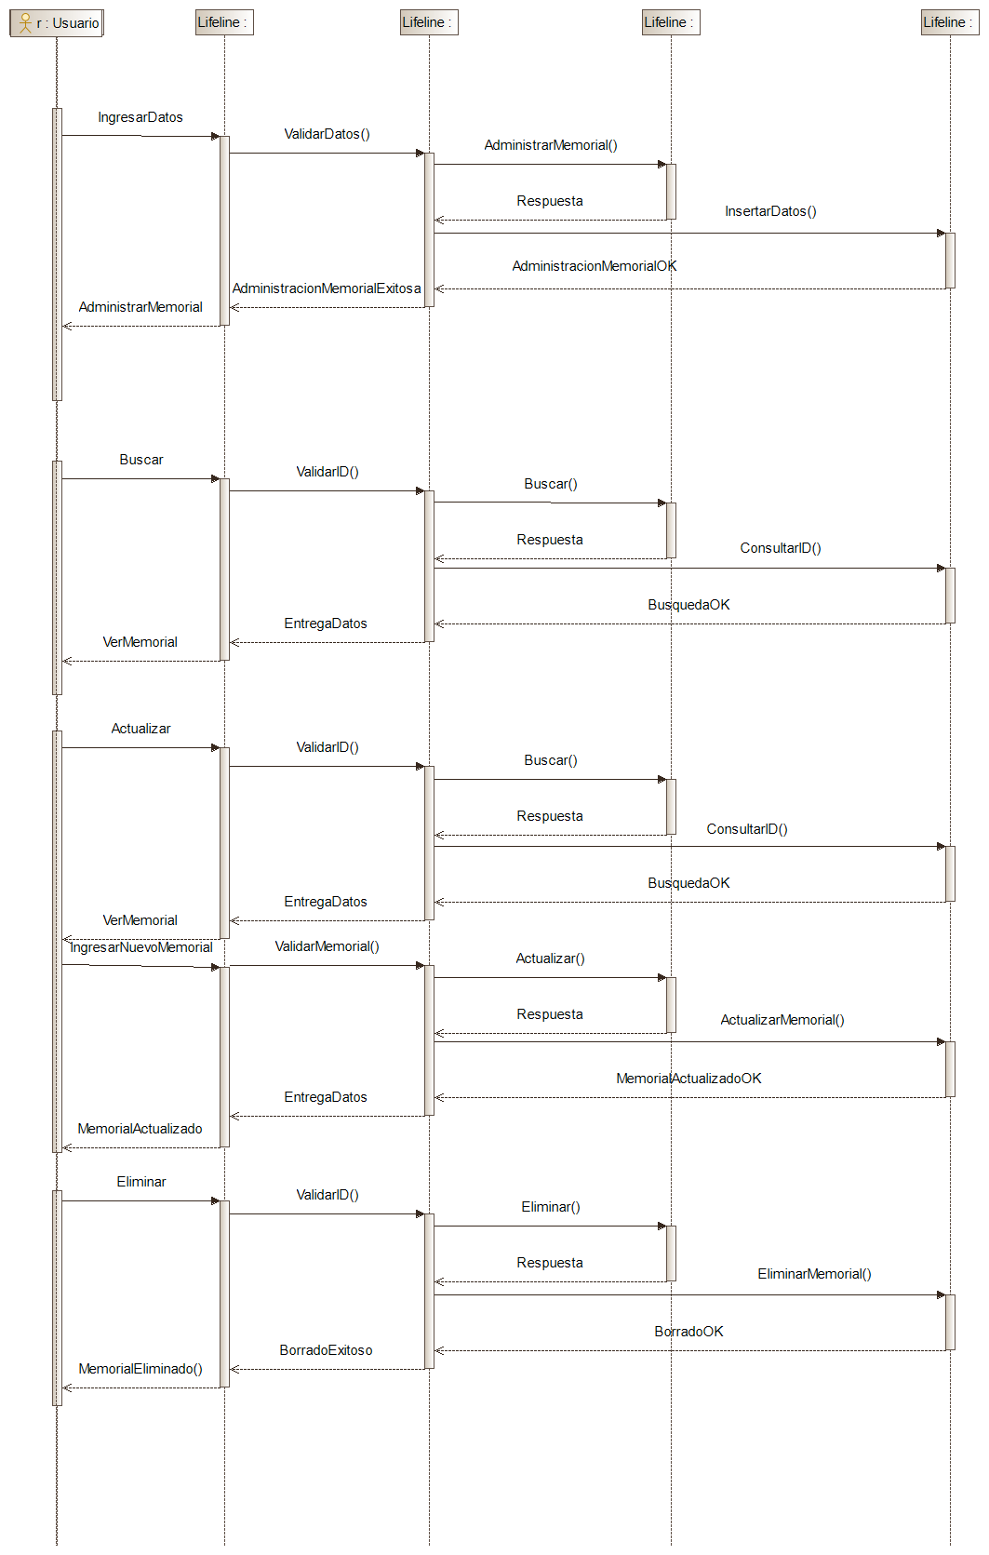
Administrar Notificaciones

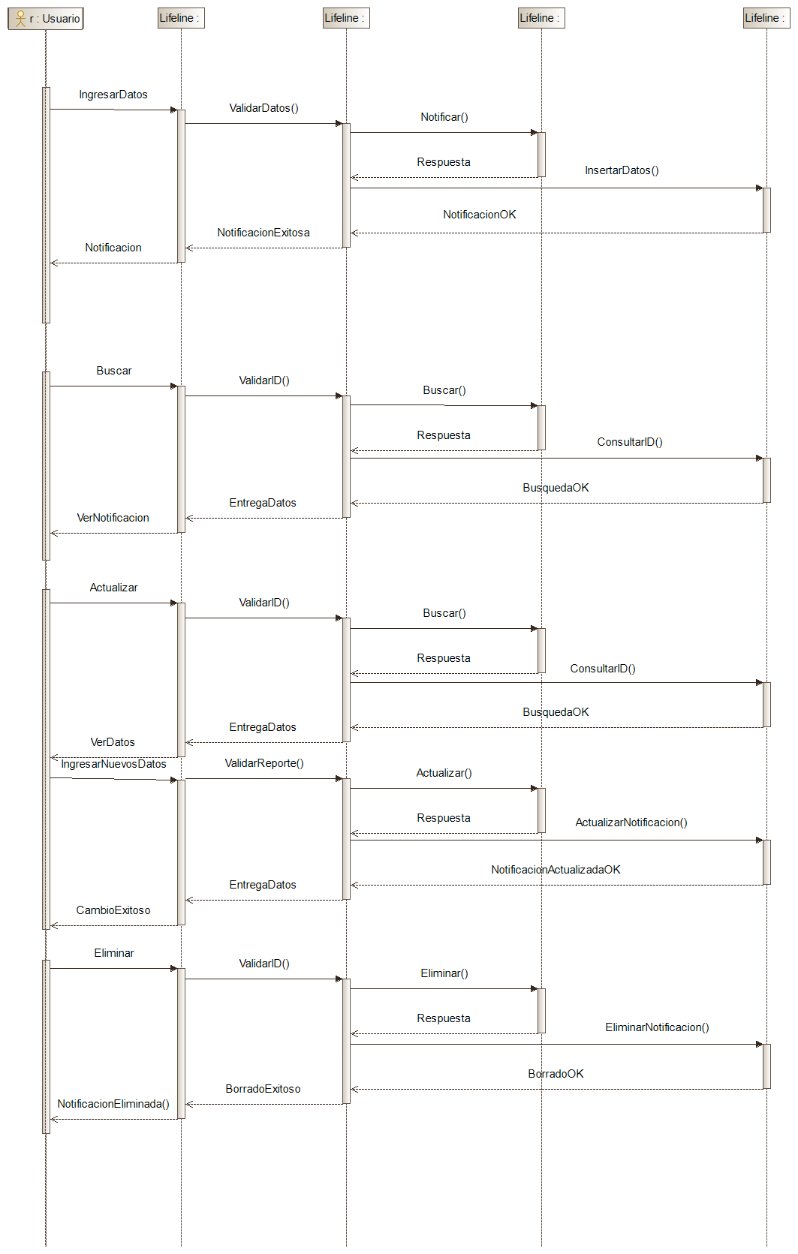

Administrar Obituarios

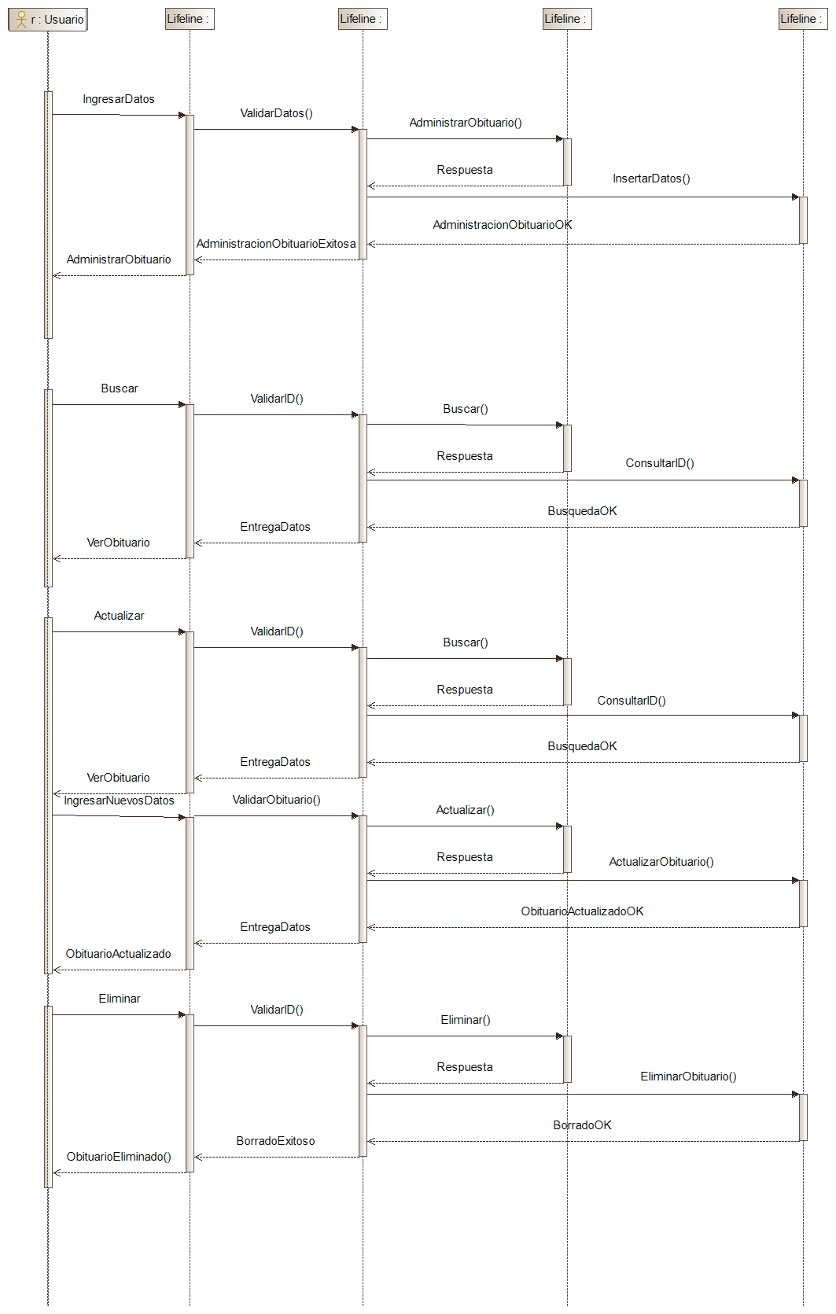

Administrar Pagos

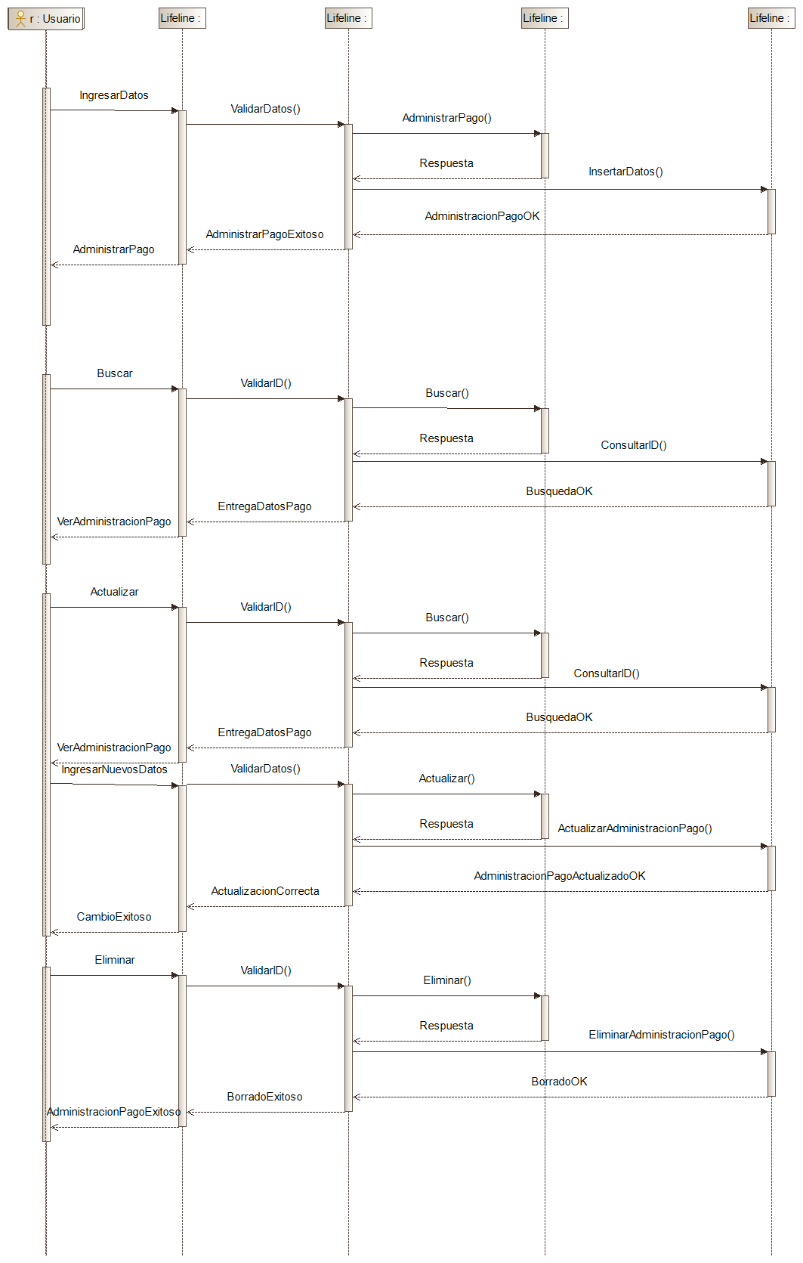

Administrar Reportes

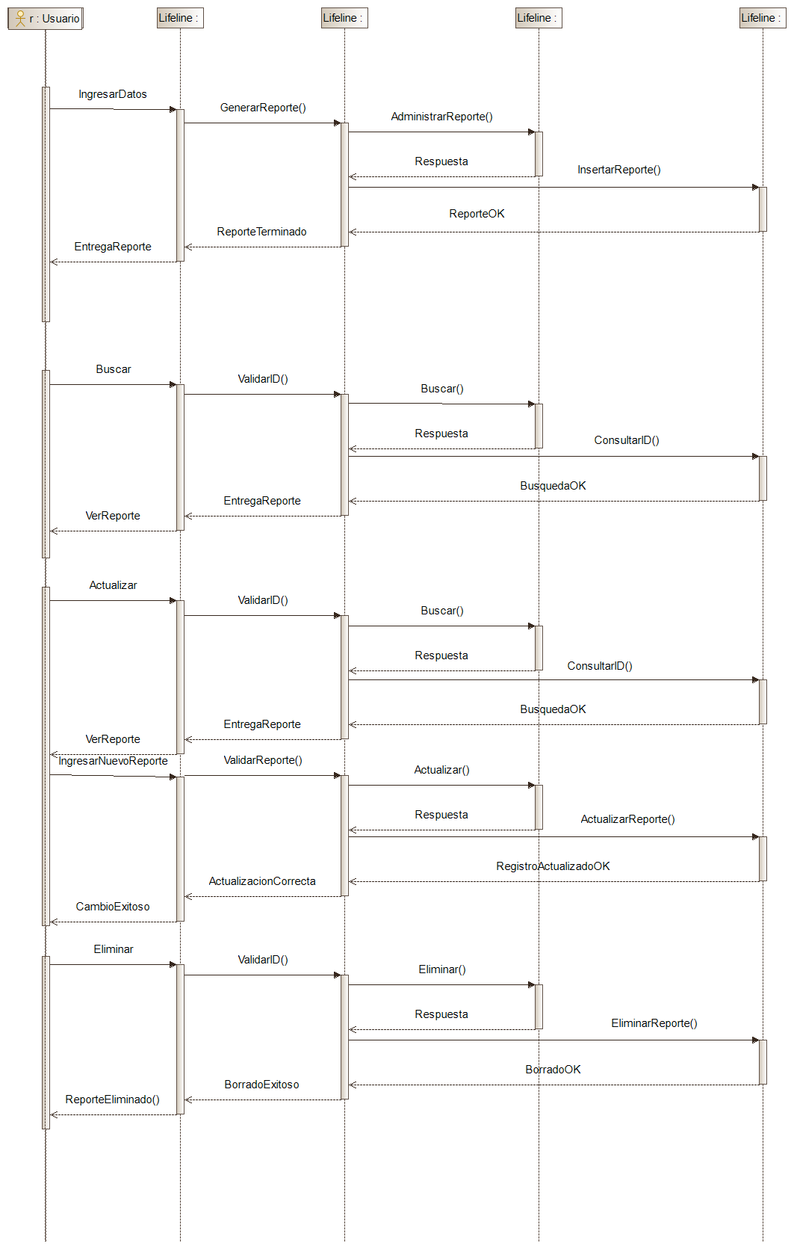

Administrar Sectores

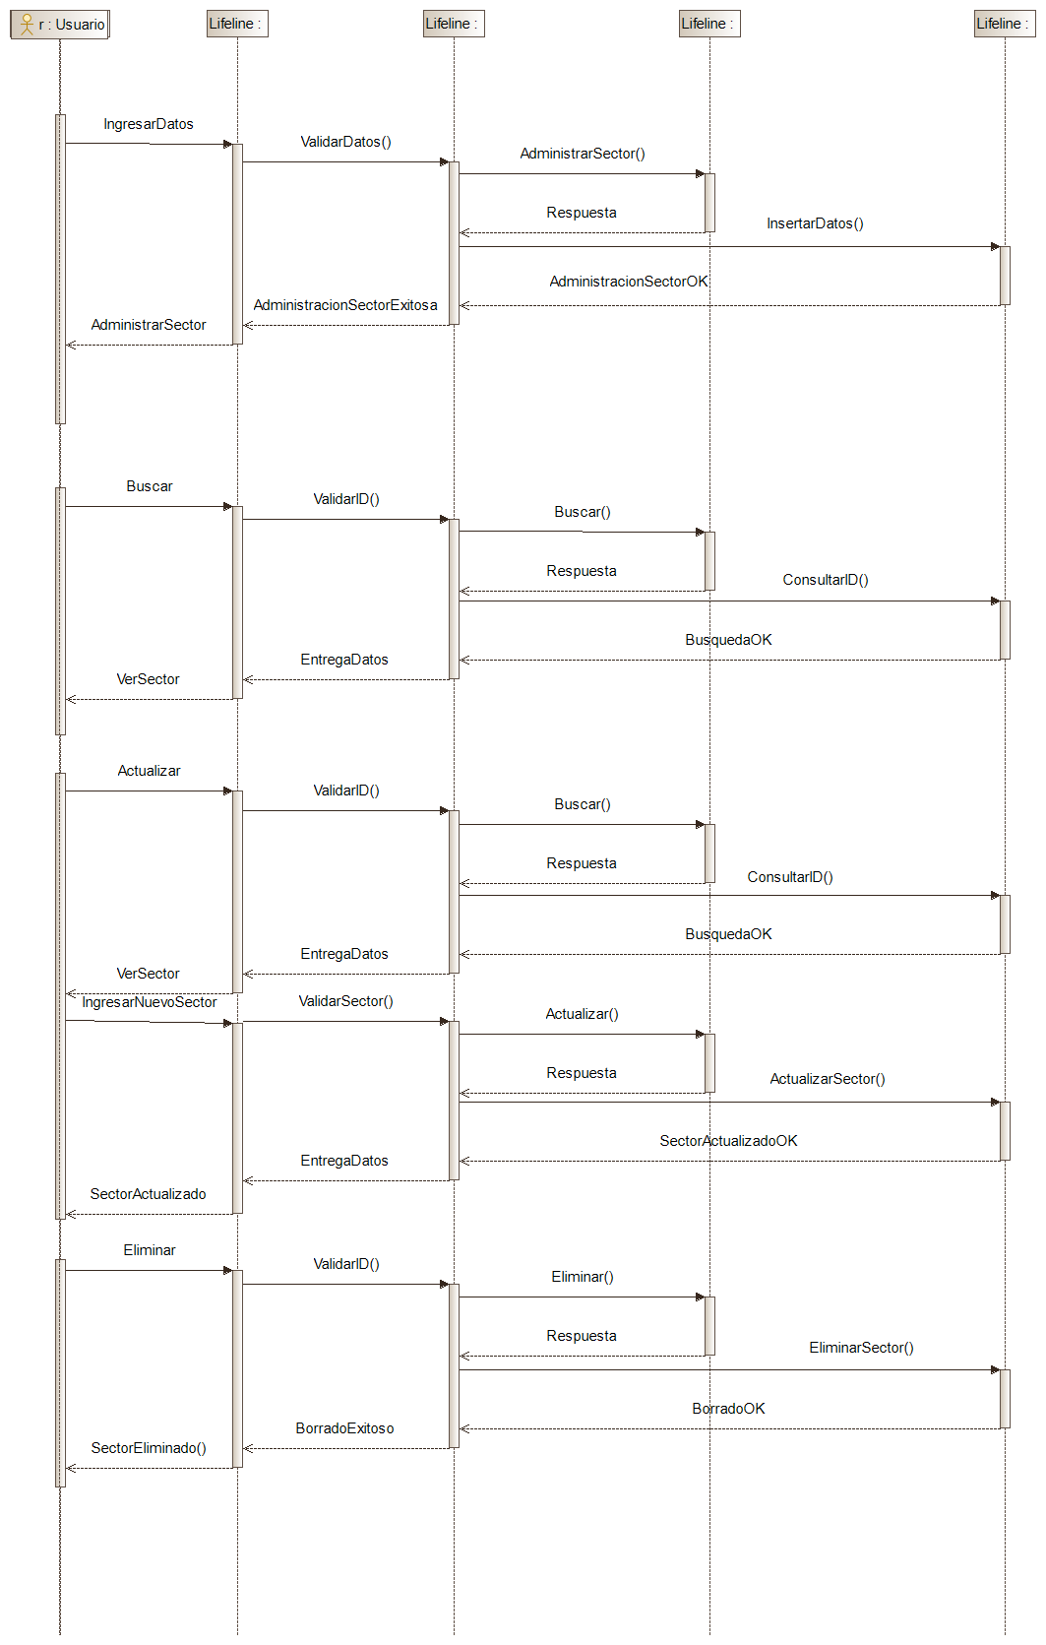

Administrar Tumbas

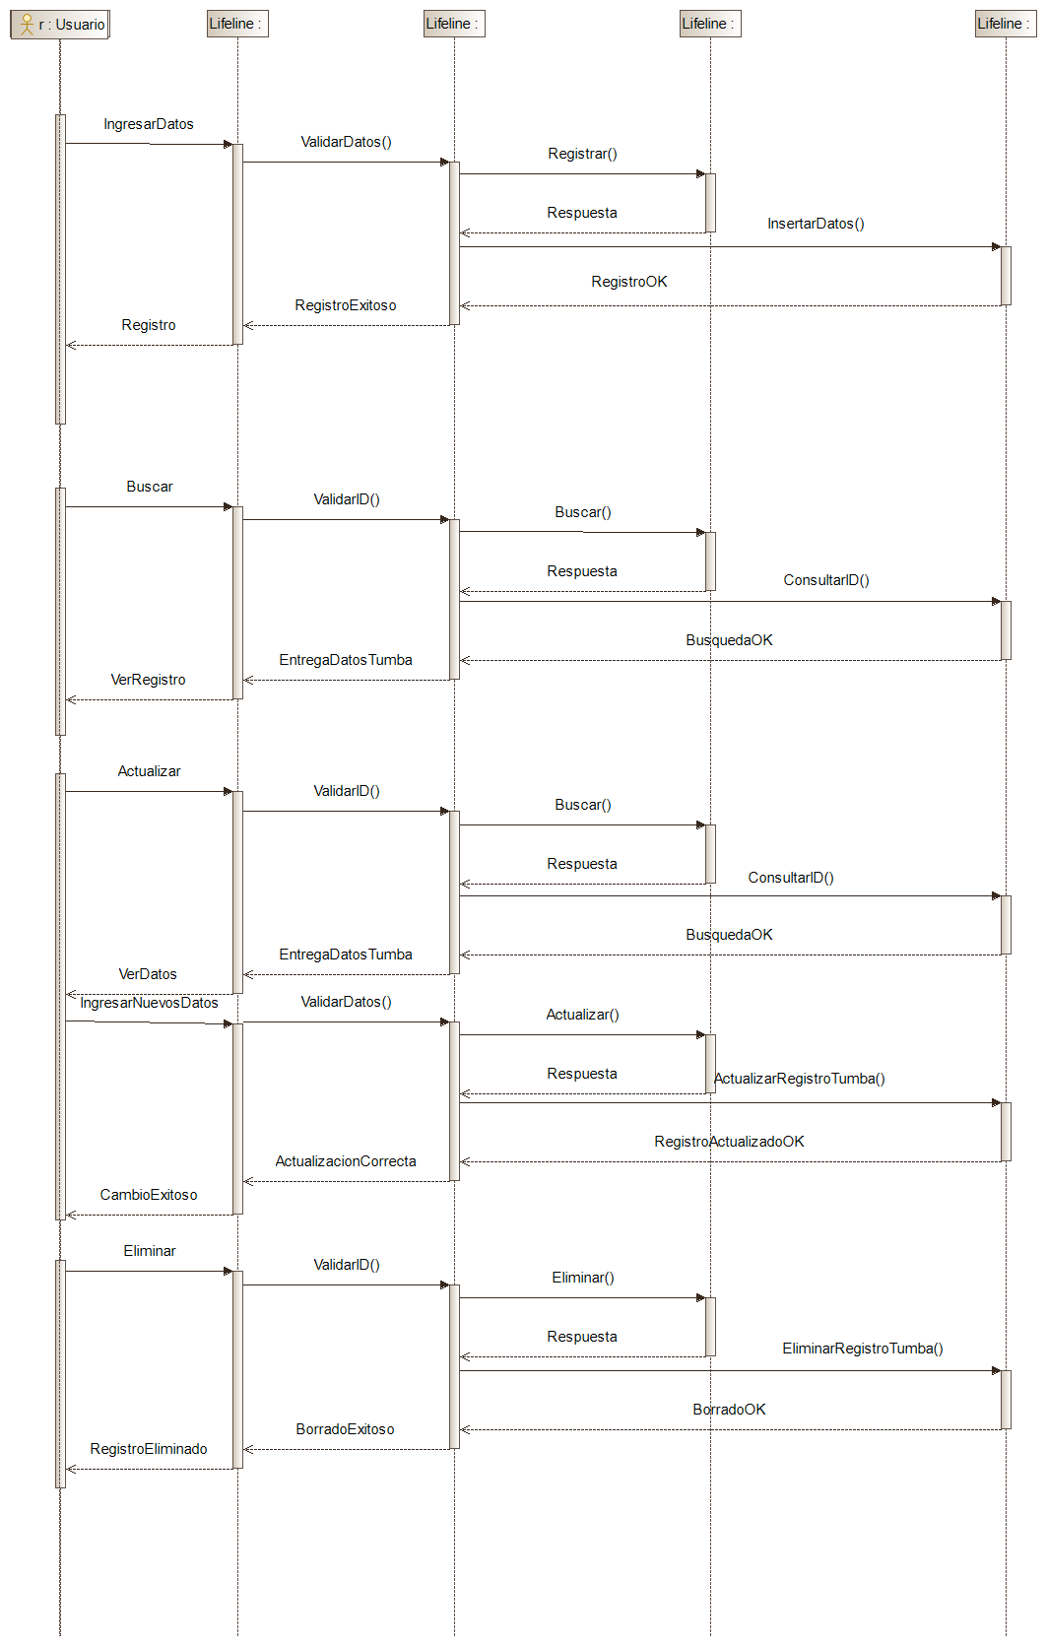

Administrar Visitas

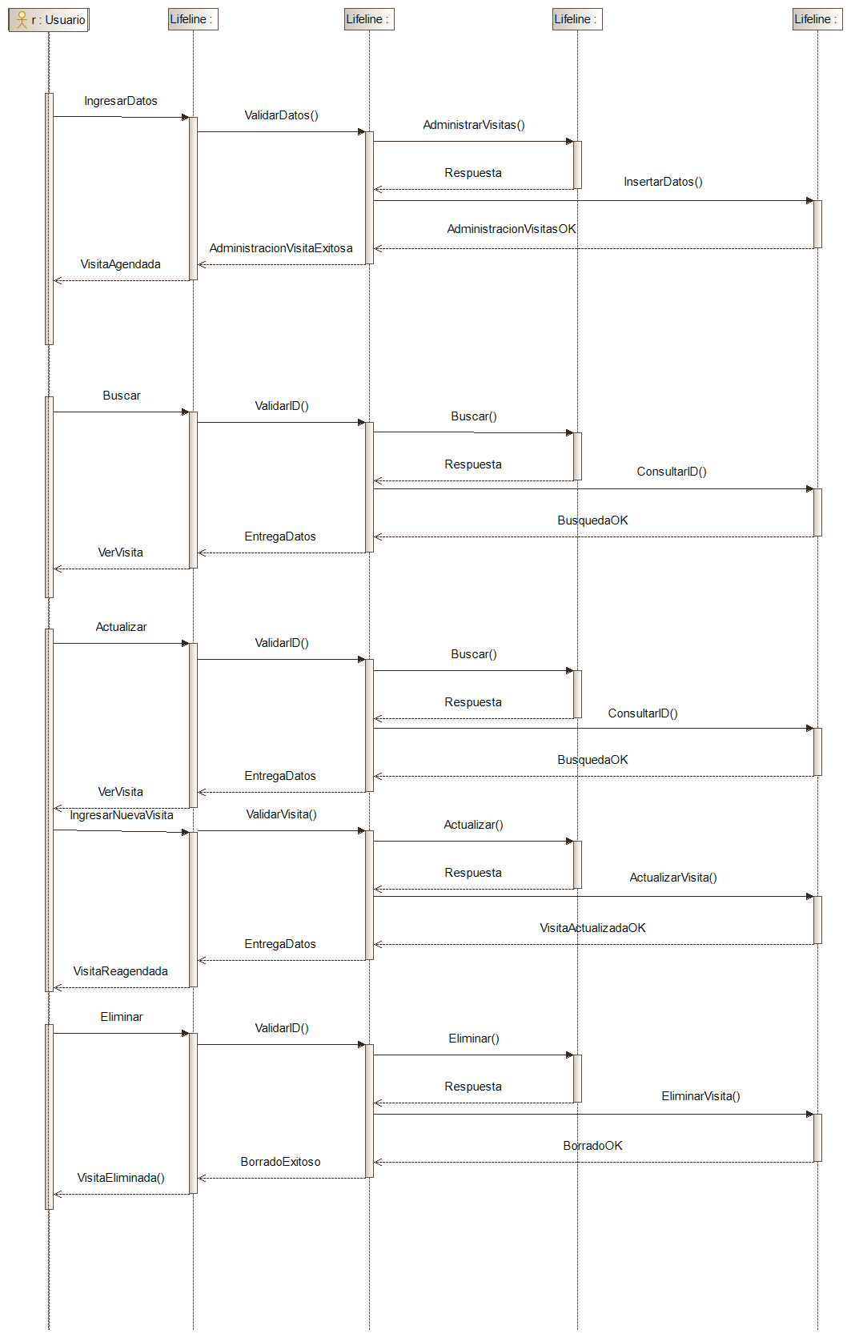

Ingreso Datos Usuarios

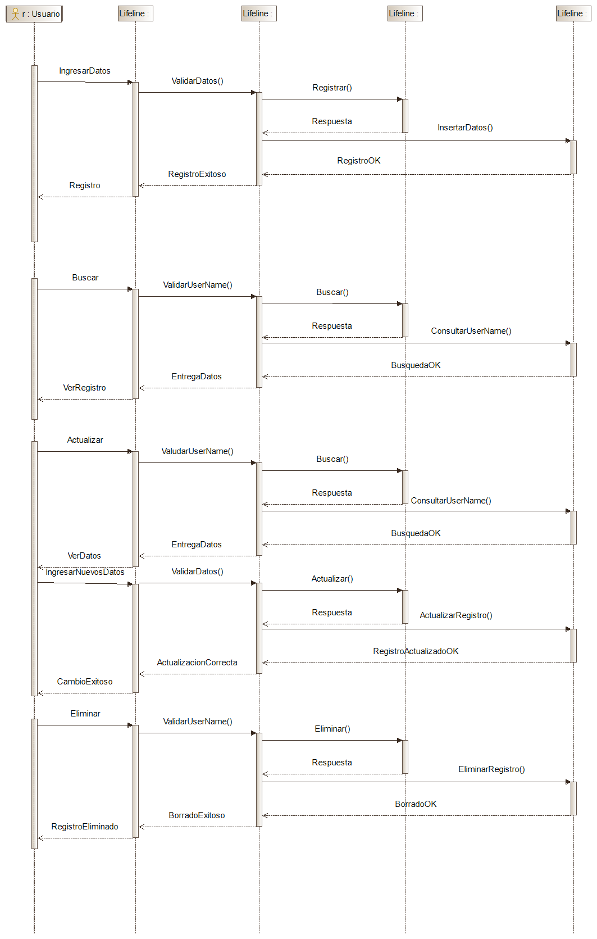

- Vista de Desarrollo o Despliegue
En esta vista se describen los componentes o módulos en las cuales se dividirá o implementará el sistema

Ilustración 6: Diagrama de componentes

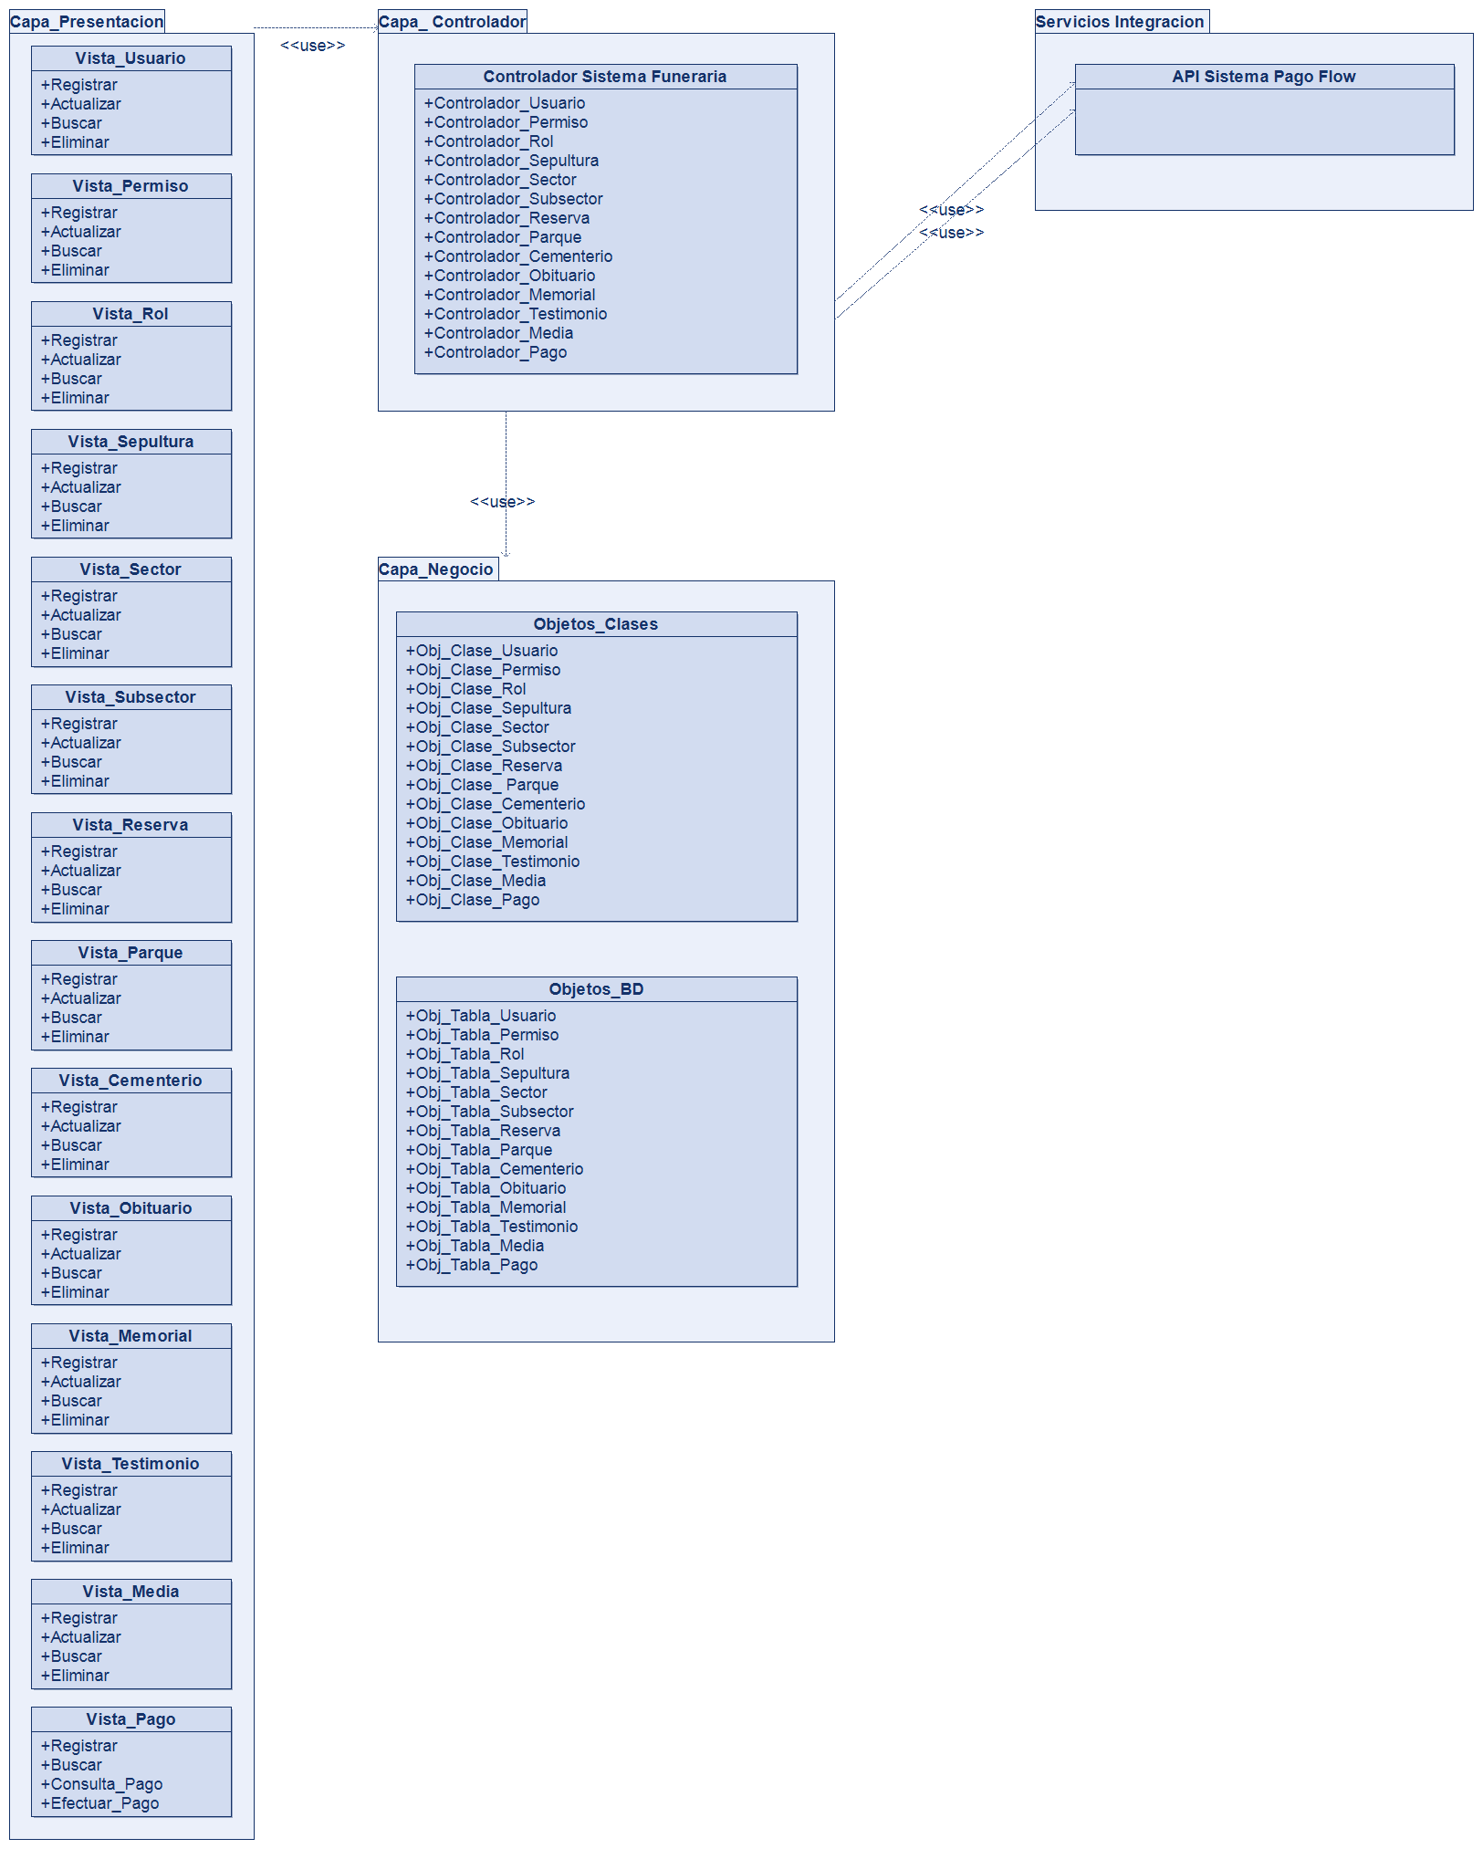

- Vista física
En esta vista se despliegan los nodos que participan con el sistema.

Ilustración 7: Diagrama de Despliegue

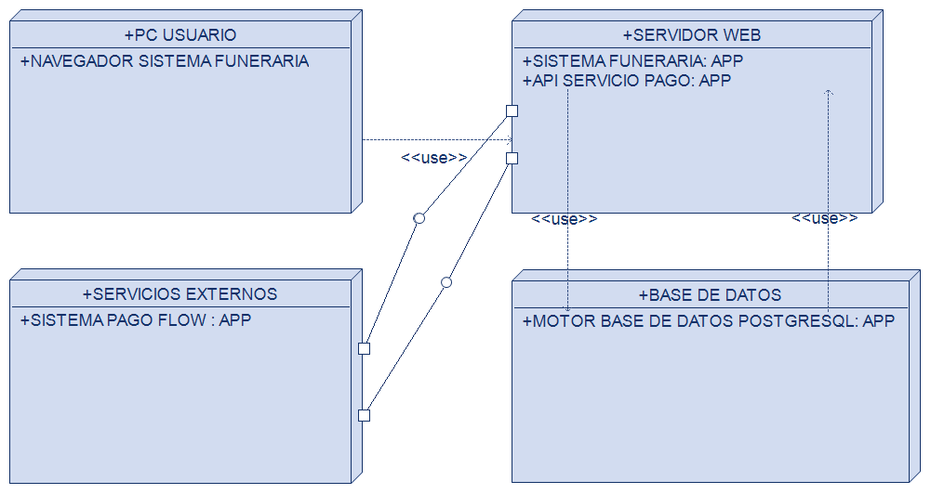

- Decisiones de Diseño y Selección de Alternativas
Las principales decisiones arquitectónicas se tomaron en consideración de la restricción Tiempo de Construcción. Dado que el proyecto debe implementarse en un tiempo ajustado y sin holguras, se privilegió la adopción de una arquitectura conocida y que presente un bajo riesgo en su implementación.

Asimismo, la arquitectura se modelará y cada módulo serán testeables unitariamente de forma de asegurar que cada pieza tenga una baja tasa de fallas y permita una integración controlada.

Un segundo propósito que fue considerado en la selección de alternativa es garantizar la escalabilidad, mantenibilidad y facilidad de despliegue de la plataforma. En este sentido, se adoptaron las siguientes decisiones de diseño:

Arquitectura en capas (cliente - servidor - base de datos): Permite separar responsabilidades, facilitando la actualización o sustitución de componentes sin afectar al resto del sistema.

Uso de tecnologías web estándar (HTML, CSS, JavaScript y framework como Angular): Se prioriza por su amplia comunidad, facilidad de integración y soporte multiplataforma.

Backend basado en servicios REST: Facilita la comunicación entre módulos y permite futuras integraciones con aplicaciones móviles o servicios externos (como por ejemplo catálogos de florerías).

Base de datos relacional (PostgreSQL): Elegida por su madurez, estabilidad y facilidad para consultas estructuradas.

Despliegue en entorno cloud o hosting escalable: Permite adaptar la capacidad del sistema ante un aumento de usuarios sin reestructurar la arquitectura.

Uso de buenas prácticas de seguridad: El uso de la autenticación por roles, cifrado de contraseñas, validación del lado cliente y servidor para proteger los datos de usuarios y pymes.

En cuanto a alternativas evaluadas, se consideró la posibilidad de utilizar una arquitectura basada en microservicios; sin embargo, se descartó debido al tiempo limitado del proyecto y la complejidad adicional que implicaría su implementación y orquestación. Por el mismo motivo, se optó por un modelo monolítico modular, más simple de desarrollar, mantener y desplegar dentro del alcance definido.

- Análisis de Reutilización
Con el objetivo de optimizar los tiempos de desarrollo y mantener coherencia entre los distintos módulos del sistema MemorialConnect, se definió la reutilización de componentes y recursos previamente desarrollados.

- Componentes visuales y plantillas gráficas: Se emplearán las mismas plantillas de diseño, colores corporativos, tipografía y logotipos en los módulos de funerarias, cementerios, florerías y servicios externos, asegurando consistencia visual en toda la plataforma.

- Estructuras de base de datos comunes: Tablas y relaciones utilizadas en módulos como “Usuarios”, “Roles” y “Autenticación” serán compartidas por todos los módulos del sistema para evitar duplicación de datos y facilitar el mantenimiento.

- Servicios REST genéricos: Se aprovecharán endpoints comunes como gestión de notificaciones, validaciones y manejo de errores para distintos módulos.

- Componentes Frontend reutilizables: formularios, botones, modales y componentes de carga desarrollados en el framework (Angular) serán utilizados en varias vistas, reduciendo el tiempo de desarrollo y garantizando uniformidad.

- Lógica de validación de datos: Las funciones de validación de formularios (campos requeridos, formatos de correo, contraseñas seguras, etc.) Serán implementadas como servicios reutilizables en distintos módulos.

- Plantillas de correo y mensajes automáticos: Se utilizarán para notificaciones de registro, confirmación de servicios y recordatorios de mantenimiento.

De esta forma, se busca minimizar el esfuerzo de desarrollo, mantener coherencia técnica y visual, y asegurar una mayor mantenibilidad y escalabilidad del sistema.

